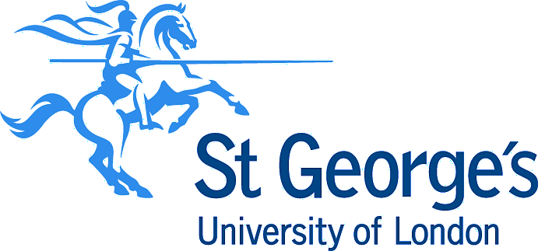 | 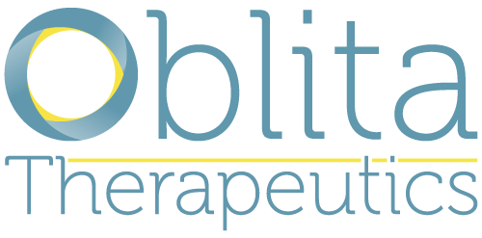 | 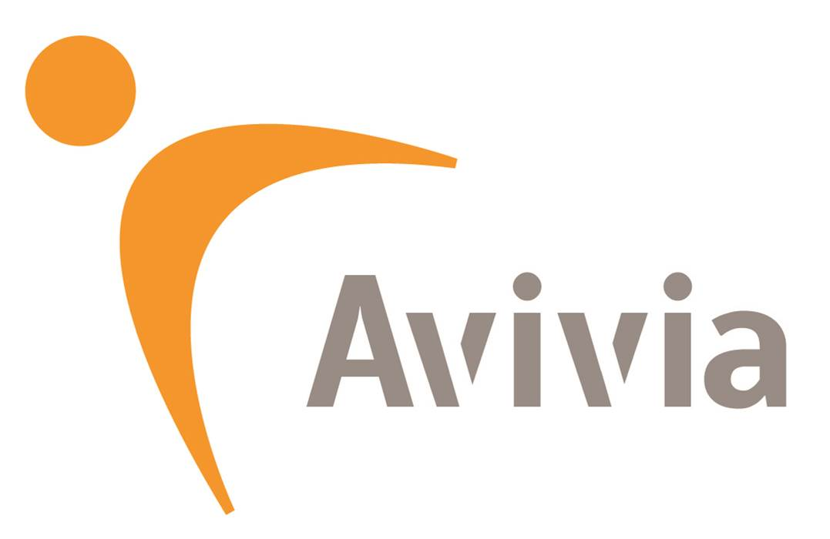 | 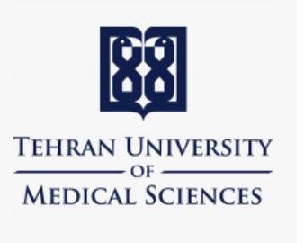 |  |  | 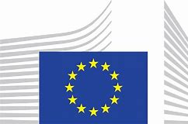

Le développement d’un nouveau médicament contre la leishmaniose obtient un financement de l’Union européenne (UE)

TT4CL (Targeted treatment for cutaneous leishmaniasis, ou traitement ciblé de la leishmaniose cutanée) est un nouveau projet d’Horizon 2020 visant à réduire le fardeau des maladies infectieuses négligées (MIN), ainsi que leurs répercussions sociales et économiques. Horizon 2020, le programme de l’UE pour la recherche et l'innovation, aide à combler l’écart entre le développement préclinique et clinique, contribuant ainsi à faire progresser la mise au point de nouveaux médicaments candidats prometteurs. TT4CL, un consortium réunissant des équipes de recherche universitaire et industrielle issues d’Europe et d’un pays où la maladie est endémique, s’est vu attribuer 3,75 millions d’euros en vue de développer un traitement oral, le D121, pour l’une des maladies tropicales les plus négligées au monde : la leishmaniose.

La leishmaniose est une maladie causée par un parasite, le Leishmania, et transmise par la piqûre de certaines espèces de phlébotomes. La forme cutanée de la leishmaniose provoque des ulcères tropicaux qui peuvent durer des mois, voire des années, et laisser d’importantes cicatrices. Les nombreuses formes que prend la maladie affectent des millions de personnes, le plus souvent dans les populations les plus vulnérables de la planète. Toutefois, l’Europe se préoccupe elle aussi toujours plus de la leishmaniose en raison de facteurs tels que le changement climatique, la migration des populations et la mondialisation.

Le financement de l’UE est destiné à la recherche et au développement clinique, à la partie CMC, aux bonnes pratiques de fabrication, aux préparations d’homologation aux autorisations réglementaires et à la préparation à l’exploitation d’une perspective intéressante de traitement. C’est Oblita Therapeutics qui l’ a testé avec succès sur des modèles animaux et en laboratoire et elle a également mis au point la formulation orale avec le soutien d’Avivia.

Les premières études sur le nouveau traitement indiquent qu’il serait plus efficace et mieux toléré que les traitements existants. Les lésions de la leishmaniose cutanée pouvant se généraliser à l’ensemble du corps des porteurs de l’infection, il est nécessaire de mettre au point un médicament oral plutôt qu’un traitement topique. Les thérapies existantes présentent un certain nombre de faiblesses, un niveau de toxicité élevé et des effets indésirables, ainsi que des régimes de traitement souvent de longue durée ou des administrations douloureuses qui dissuadent le patient de s’y soumettre. Le professeur Sanjeev Krishna, une autorité mondiale en matière de maladies parasitaires, explique : « D’après les premières indications, ce nouveau médicament pourrait avoir un impact considérable sur la leishmaniose cutanée, une maladie tropicale véritablement négligée, mais il faudra encore effectuer d’autres études essentielles avant qu’il puisse profiter à ceux qui en ont le plus besoin. »

Le financement s’appuie sur un nouveau modèle pilote, un système de paiement par sommes forfaitaires prédéfinies, versées à la réalisation des résultats techniques attendus, et qui vient remplacer le modèle usuel de déclaration des coûts en fonction du rythme des efforts de recherche. Cette nouvelle structure de financement étant nettement plus souple, elle permet aux chercheurs de se consacrer pleinement à leur travail.

Les premières études scientifiques réalisées par TT4CL se feront sur des échantillons prélevés chez l’humain en Iran et sur des modèles animaux à la London School of Hygiene & Tropical Medicine. Après la production du médicament, la phase finale consistera à confirmer les propriétés pharmacocinétiques et l’innocuité du médicament sur des volontaires sains. Si le médicament passe avec succès chacune des étapes de son développement, le produit sera alors prêt pour le test de son efficacité sur les patients.

Le professeur Krishna déclare : « L’engagement de l’Union européenne en vue d’améliorer la santé des personnes les plus nécessiteuses s’illustre par son soutien en faveur de notre consortium, ce qui montre également à quel point il est important de poursuivre la collaboration au sein de l’UE. En cette période d’inquiétudes liées au Brexit et à ses retombées sur la recherche, c’est une très bonne nouvelle ! »

À propos du D121
Le D121 est un médicament oral expérimental en cours de développement contre la leishmaniose cutanée. Oblita Therapeutics détient les droits exclusifs mondiaux sur le D121. Le D121 a obtenu le statut de médicament orphelin aux États-Unis et dans l’UE.

À propos de TT4CL
TT4CL est un consortium réunissant des partenaires universitaires et industriels : St George’s, University of London, Royaume-Uni ; la London School of Hygiene & Tropical Medicine, Royaume-Uni ; une unité d’essais cliniques de l’Université de Tübingen, Allemagne ; un partenaire issu d’un pays où la leishmaniose cutanée est endémique, Université des sciences médicales de Téhéran, Iran ; Avivia, une entreprise néerlandaise spécialisée dans le développement CMC pour des conditions tropicales ; Oblita Therapeutics, une entreprise belge, responsable du développement, de l’homologation et de l’exploitation du nouveau médicament.

Ce projet est financé par le programme de recherche et d'innovation Horizon 2020 de l'Union européenne dans le cadre de la convention de subvention n° 815622.

